（案）

鎌倉市農業振興ビジョン

平成30年●月
鎌 倉 市

目 次

１ 鎌倉市農業振興ビジョンについて・・・・・・・・・・・・・・・・・１
（１）策定の趣旨・・・・・・・・・・・・・・・・・・・・・・・・・１
（２）本ビジョンの位置づけ・・・・・・・・・・・・・・・・・・・・１
（３）計画期間・・・・・・・・・・・・・・・・・・・・・・・・・・２
２ 農業を取り巻く環境の変化・・・・・・・・・・・・・・・・・・・・２
（１）都市農業振興基本法の制定・・・・・・・・・・・・・・・・・・２
（２）生産緑地法の改正・・・・・・・・・・・・・・・・・・・・・・３
３ 鎌倉市の農業・・・・・・・・・・・・・・・・・・・・・・・・・・３
（１）鎌倉市の農業の概要・・・・・・・・・・・・・・・・・・・・・３
４ これまでの取組と課題・・・・・・・・・・・・・・・・・・・・・・７
（１）鎌倉ブランドの推進・・・・・・・・・・・・・・・・・・・・・７
（２）遊休農地解消対策の実践・・・・・・・・・・・・・・・・・・・８
（３）農業従事者の高齢化と担い手確保・・・・・・・・・・・・・・・10
（４）農業生産基盤の整備・・・・・・・・・・・・・・・・・・・・・11
（５）農地相談による課題解消・・・・・・・・・・・・・・・・・・・11
（６）生産緑地地区の保全・・・・・・・・・・・・・・・・・・・・・11
５ 基本目標と施策の方向・・・・・・・・・・・・・・・・・・・・・・12
（１）基本目標・・・・・・・・・・・・・・・・・・・・・・・・・・12
（２）施策の方向・・・・・・・・・・・・・・・・・・・・・・・・・12
６ 今後取組むべき施策の内容・・・・・・・・・・・・・・・・・・・・13
（１）施策の方向１ 安定的でかつ持続的な農業を営むための
生産性向上・・・・・・・・・・・・・・・・・・13
（２）施策の方向２ 市民の農業への理解の醸成と地産地消の推進・・・14
（３）施策の方向３ 環境と共存する農業の推進・・・・・・・・・・・15

Ⅰ 鎌倉市農業振興ビジョンについて

１ 策定の趣旨

本市の農業は、温暖な気候と肥沃な大地の恩恵を受けて、年間を通して多種多彩な野菜が生産されています。また、多くの農業者が少量多品目の野菜を育てており、一つの畑が様々な色の野菜で彩られることから、「七色（なないろ）畑」と呼ばれる作付が行われています。鎌倉の野菜は「鎌倉やさい」としてブランド化され、鎌倉市農協連即売所を始め、各農業者による大小様々な直売所やスーパー・小売店等で販売されており、生産地と消費地が近接した典型的な都市型農業として発展してきました。
しかしながら、少子高齢化などにより、本市の農家数は180戸（2000年世界農林業センサス）から137戸（2015年農林業センサス）と15年間で43戸減少しています。
この様な状況の中、国においては、都市農業の安定的な継続を図るとともに、新鮮な農産物の供給、防災空間の確保、良好な景観の形成、国土・環境の保全、農業体験の場の提供等の都市農業の多様な機能の発揮を通じて良好な都市環境の形成に資することを目的とし、平成27年４月に都市農業振興基本法を制定し、平成28年５月には都市農業振興基本計画を策定しました。
都市農業振興基本法の制定及び都市農業振興基本計画の策定を受け、＊三大都市圏特定市に指定されている本市においても、農業経営の安定化、農業生産基盤整備などの課題を解消し、都市型農業の更なる発展を目指すため、「鎌倉市農業振興ビジョン（以下、本ビジョンという）」を策定するものです。
＊ 東京都の特別区並びに首都圏、中部圏及び近畿圏の既成市街地、均衡整備地帯などに所在する市。県内19市は全て含まれている。

２ 本ビジョンの位置づけ

本ビジョンは、本市の都市型農業を推進するための計画であり、「鎌倉市都市マスタープラン」や「鎌倉市農業振興地域整備計画」等の上位計画や*「かながわ農業活性化指針」との整合を図りながら、都市型農業の課題や今後の取組内容を示すとともに、＊都市農業振興基本法第10条第１項の規定に基づく地方計画として位置付けるものです。
＊ 都市農業振興基本法の制定を受け、神奈川県では「かながわ農業活性化指針」を策定し、これを同法第10条第１項の規定に基づく地方計画として位置付け、都市農業の推進を図っている。
＊ 地方公共団体は、国の基本計画を基本として、当該地方公共団体における都市農業の振興に関する計画（地方計画）を定めるよう努めることとされている。

３ 計画期間

本ビジョンの計画期間は、平成30年度（2018年度）から平成34年度（2022年度）までの５年間とします。なお、「第３次鎌倉市総合計画第３期基本計画後期実施計画（平成29年度～31年度）」の終了時点における施策の実施状況や「第４期基本計画前期実施計画（平成32年度～34年度）」の策定状況、また、国等の農業施策の動向などにより、必要に応じて随時見直しを行うこととします。

Ⅱ 農業を取り巻く環境の変化

１ 都市農業振興基本法の制定

人口の減少や高齢化が進む中、これまで宅地化予定地として見られてきた都市農地に対する開発圧力が低下するとともに、都市農業に対する住民の評価の高まりを受け、国は平成27年４月に都市農業振興基本法を制定し、平成28年５月には都市農業振興基本計画を策定しました。
都市農業振興基本法は、都市農業の安定的な継続を図るとともに、多様な機能の適切かつ十分な発揮を通じて良好な都市環境の形成に資することを目的としています。
また、都市農業振興基本計画は、都市農業の持続的な振興を図るための施策の総合的かつ計画的な推進を図るために定められた計画であり、そこでは都市農業の多様な機能の発揮を政策課題としており、その多様な機能として次の６つの機能をあげています。

①農産物を供給する機能
都市住民に地元産の新鮮な農産物を供給する機能
②防災の機能
災害時における延焼の防止や地震時における避難場所、仮設住宅建設用地等のための防災空間としての機能
③良好な景観の形成の機能
緑地空間や水辺空間を提供し、都市住民の生活に「やすらぎ」や「潤い」をもたらす機能
④国土・環境の保全の機能
都市の緑として、雨水の貯留・浸透、地下水の涵養、生物多様性の保全等に資する機能
⑤農作業体験・学習・交流の場を提供する機能
都市住民や学童の農業体験・学習の場及び生産者と都市住民の交流の場を提供する機能
⑥農業に対する理解の醸成の機能
身近に存在する都市農業を通じて、都市住民の農業や農業政策に対する理解を醸成する機能

２ 生産緑地法の改正

平成29年６月に都市緑地法等の一部を改正する法律が施行（一部については平成30年４月施行）されました。都市農業振興基本法の制定、都市農業振興基本計画の策定を踏まえ、都市内の農地の計画的な保全を図ることにより、良好な都市環境の形成に資することを目的としたものであり、生産緑地法の改正も含まれています。
生産緑地法の改正により、生産緑地地区の面積要件や施設の制限の緩和等を行うことで、都市農業の担い手の確保、都市農地の確保・保全、農業施策の本格展開を目指すこととしています。

Ⅲ 鎌倉市の農業

１ 鎌倉市の農業の概要

（１）農業の歴史
本市の農業は、かつては全市的に稲作を中心に行われており、平地の大半は水田でしたが、市街化の進行に伴い水田は消滅し、また、畑の大部分も宅地化されました。
現在、市内に残されている農地は市域の約2.6％（約102ha）となっています。その中で、市西部の手広地区と、北西部の関谷・城廻地区の市街化調整区域内農地は本市農業の核として重要な役割を果たしています。

（２）農業経営
温暖な気候と肥沃な大地の恩恵を受けて、年間を通して多種多彩な野菜が生産されています。また、多くの農業者が少量多品目（直売農家が年間に作付けする品種は延べ40～60品種に及ぶ）で野菜を育て、一つの畑が様々な色の野菜で彩られることから、「七色畑」と呼ばれる作付が行われています。
鎌倉の野菜は「鎌倉やさい」としてブランド化され、鎌倉市農協連即売所を始め、各農業者による大小様々な直売所や市内のスーパーなどで購入することができます。また、「鎌倉やさい」は、新鮮で安全、生産者の顔が見える等から、市内外で人気が高く、市民の日々の食卓だけではなく、レストラン等でも利用されています。

（３）農家数
本市の農家数は137戸です。その内販売農家は64戸、自給的農家は73戸となっており、販売農家64戸の内、専業農家は30戸、兼業農家は34戸となっています。（2015年農林業センサスより）

区 分 |  | 2015年  農林業センサス | 2010年  農林業センサス
販売農家数 | 専業 | 30戸 | 34戸
販売農家数 | 兼業 | 34戸 | 45戸
販売農家数 | 計 | 64戸 | 79戸
自給的農家数 |  | 73戸 | 73戸
合 計 |  | 137戸 | 152戸
出典：農林業センサス

※農家・・・・・経営耕地面積が10ａ以上の農業を営む世帯又は前1年間の販売金額が15万円以上の世帯
※販売農家・・・経営耕地面積が30ａ以上の農業を営む世帯又は前1年間の販売金額が50
万円以上の世帯
※自給的農家・・経営耕地面積が30ａ未満の農業を営む世帯かつ前1年間の販売金額が50万円未満の世帯

（４）農業就業人口と平均年齢
本市の農業就業人口は、平成27年2月１日現在、171人であり、また、平均年齢は59.8歳となっています。（2015年農林業センサスより）
〔参考：全国66.4歳 神奈川県64.4歳〕

年齢（歳） | 2015年  農林業センサス |  | 2010年  農林業センサス
年齢（歳） | 人 | ％ | 人 | ％
15～19 | 6 | 3.5 | 5 | 2.5
20～29 | 6 | 3.5 | 10 | 4.9
30～39 | 14 | 8.2 | 10 | 4.9
40～49 | 20 | 11.7 | 30 | 14.9
50～59 | 33 | 19.3 | 43 | 21.3
60～69 | 29 | 17.0 | 37 | 18.3
70歳以上 | 63 | 36.8 | 67 | 33.2
合計 | 171 | 100.0 | 202 | 100.0
平均 | 59.8歳 |  | 58.4歳
出典：農林業センサス

（５）農地面積
本市の土地利用は、宅地が全体の約2/3を占めており、次いで山林、雑種地、畑と続いており、田、原野はほとんどなく、首都圏に近く良好な住宅地域として発展してきました。
一方で、横浜市との市境には、近郊緑地特別保全地区が多く指定されており、
樹林地が多く残されています。また、市北西側には農業振興地域が指定されており、市西側には生産緑地地区が多く点在しています。

年 度 | 市街化調整区域内 | 市街化区域内（生産緑地） | 合 計
平成28年度 | 74.1ha | 28.3ha(16.7ha) | 102.4ha
平成27年度 | 74.6ha | 29.1ha(17.1ha) | 103.7ha
平成26年度 | 74.4ha | 29.9ha(17.0ha) | 104.3ha
平成25年度 | 74.4ha | 30.9ha(17.3ha) | 105.3ha
平成24年度 | 74.2ha | 31.2ha(17.4ha) | 105.4ha
平成23年度 | 74.0ha | 31.7ha(17.5ha) | 105.7ha
平成22年度 | 74.1ha | 32.7ha(17.9ha) | 106.8ha

（６）農業振興地域面積
農業振興地域面積…115ha
うち農地…61.1ha（農業振興地域の53.1％）
うち農用地区域内面積…47.9ha（農業振興地域の41.7％）

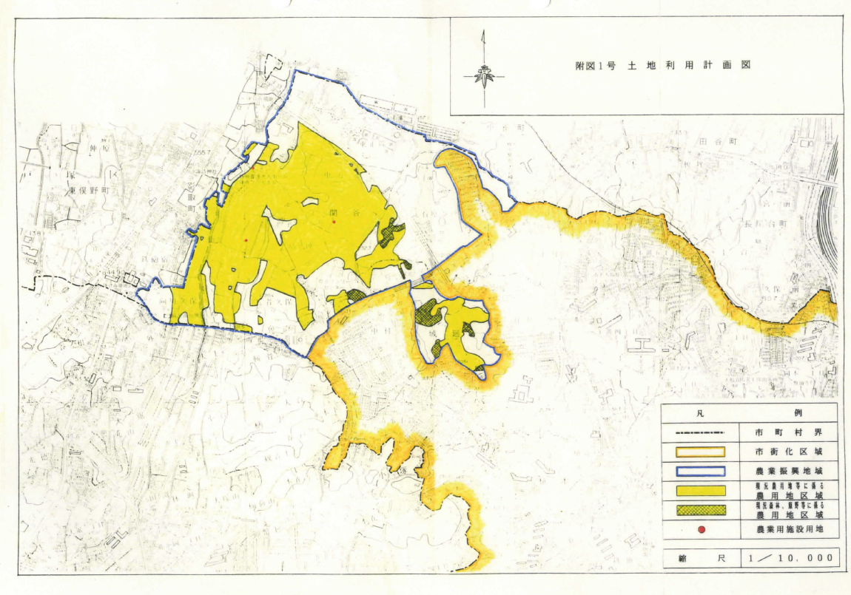
農業振興地域農用地区域

農業振興地域
農用地区域（関谷地区）
農用地区域（城廻地区）
横浜市
藤沢市

（７）主要作物
○ダイコン ○トマト ○キュウリ ○ジャガイモ
○キャベツ ○ホウレンソウ ○ネギ
その他、カブ、ニンジン、ハクサイ、サトイモ、コマツナ、レタス、
ブロッコリー、タマネギ、ナス等が生産されています。
Ⅳ これまでの取組と課題

１ 鎌倉ブランドの推進

平成５年に、市内で採れた野菜を市民に周知するため、農業者・さがみ農業協同組合・市が事業主体となり、鎌倉市農産物ブランド化検討会を設置し、鎌倉市内の農産物ブランド化計画について検討を始めました。この検討会では、ブランドマークの指定や鎌倉市内の農産物の振興方法について協議が行われ、また、ブランドマークのついた袋、葉物野菜を束ねる「束ねらテープ」、移送用コンテナ等の作成についての検討が行われました。
平成６年には、鎌倉ブランドマークを発表し、平成10年には、「鎌倉市農産物ブランド化検討会」の名称を「鎌倉ブランド会議」に変更して、鎌倉ブランドの更なる普及の充実と発展に取り組んできました。

なお、ブランド登録するためには、「新鮮」
「安全」「安心」な農産物を生産する、環境
保全型の農業を目指す、「食の安全・安心」
関係法令（農薬取締法、食品衛生法等）の
厳守、生産履歴を記帳し管理する等の条件に
同意することが必要となっています。
平成18年には、市内で発生した植木剪定
材と牛糞を混合して作られる「鎌倉ブラン
ド堆肥」を開発、実用化し、循環型農業を
推進するとともに、鎌倉ブランド会議に登
録している農家が使用することで、「鎌倉や
さい」の高付加価値化を推進しています。
また、「鎌倉やさい」の販売促進に向けて、
平成22年には、鎌倉ブランドマークの商標
登録が行われ、平成28年には、鎌倉ブラン
ド登録農家の直売所を掲載した「かまくら
直売所・朝市マップ」を作成し、ブランド
の更なる推進を図っています。
これらの活動により「鎌倉やさい」は地
元で採れた「新鮮で安全、生産者の顔が見
える野菜」として、消費者から好評を得て
います。
〔かまくら直売所・朝市マップ〕
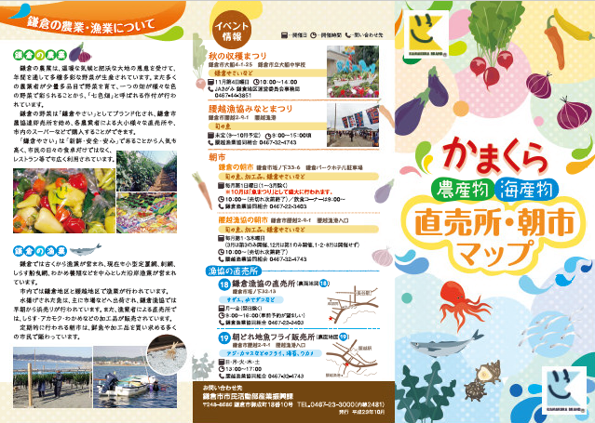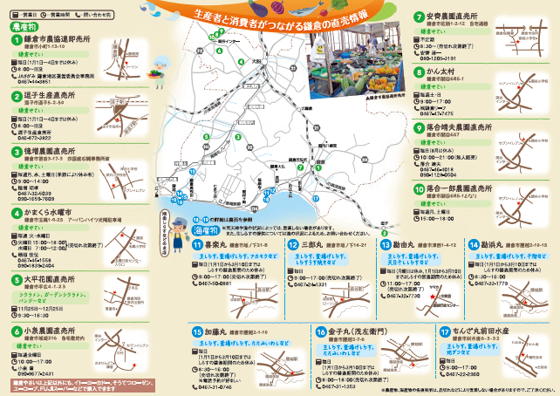

２ 遊休農地解消対策

都市化の進展による農地の細分化や農業従事者の高齢化等により増加した、未利用地・耕作放棄地などの遊休農地の解消と効率的な利用を図るため、平成17年度に、農業委員会、さがみ農業協同組合、市で構成する鎌倉市遊休農地解消対策協議会を設置しました。
本協議会では、市内にある遊休農地の中から、毎年１箇所程度を選定し、土地所有者と連携を図りながら、整地、作付け、収穫による遊休農地解消活動を行っており、その後の農地の貸借に繋げています。なお、現在は農業振興地域内の畑に限定して活動していますが、今後は市街化調整区域内農地にも活動範囲を拡大していく予定です。
また、活動実践場所には、本協議会の活動を周知するための看板を設置し農家への啓発を行ったほか、収穫時には近隣小学校児童等による収穫体験を行うとともに、収穫物は市内小学校に配布し学校給食の材料として使用するなど、地産地消の推進と食育活動にも役立てています。
その他、平成25年度に三菱電機株式会社、平成27年度に公益社団法人鎌倉市シルバー人材センターが、それぞれ本協議会と「鎌倉市遊休農地解消対策実践活動協定」を締結し、社会貢献活動の一環として、本協議会指導の下、遊休農地の復元活動を行っています。
なお、遊休農地は、活動開始２～３年後に土地所有者に返還し、畑としての耕作を継続していくとともに、引き続き、解消すべき新たな遊休農地を選定し、遊休農地解消対策活動を継続していきます。

○遊休農地面積
 | 市内全体 | 農業振興地域内
平成28年度 | ８．４ha | ２．９ha
平成27年度 | ９．９ha | ３．５ha

○これまでの実績
Ｈ１８．３  ～Ｈ２０．１１ | 関谷１２７８－１外１筆 １，７０３㎡ | 解消済み
Ｈ１８．６  ～Ｈ１８．１０ | 関谷１２０６－１ ７１６㎡ | 解消済み
Ｈ２１．２  ～Ｈ２４. １ | 関谷１７７５ １，０５０㎡ | 解消済み
Ｈ２４．３  ～Ｈ２９．３ | 関谷１５６６ １，０３４㎡ | 解消済み
Ｈ２５．４  ～Ｈ２６．１０ | 関谷１４７０－５外２筆 ５０８㎡ | 解消済み
Ｈ２７．４  ～Ｈ２７．５ | 関谷１７５５ ８５９㎡ | 解消済み
Ｈ２７．５  ～Ｈ２９．３ | 関谷１４４６－１ １，１３７㎡ | 解消済み
Ｈ２７．５～ | 関谷１１８４－２ ２９４㎡ | 継続中
Ｈ２８．４  ～Ｈ２９．３ | 関谷１１９７外１筆 １，５５３㎡ | 解消済み

【活動状況 平成２９年 関谷地区】
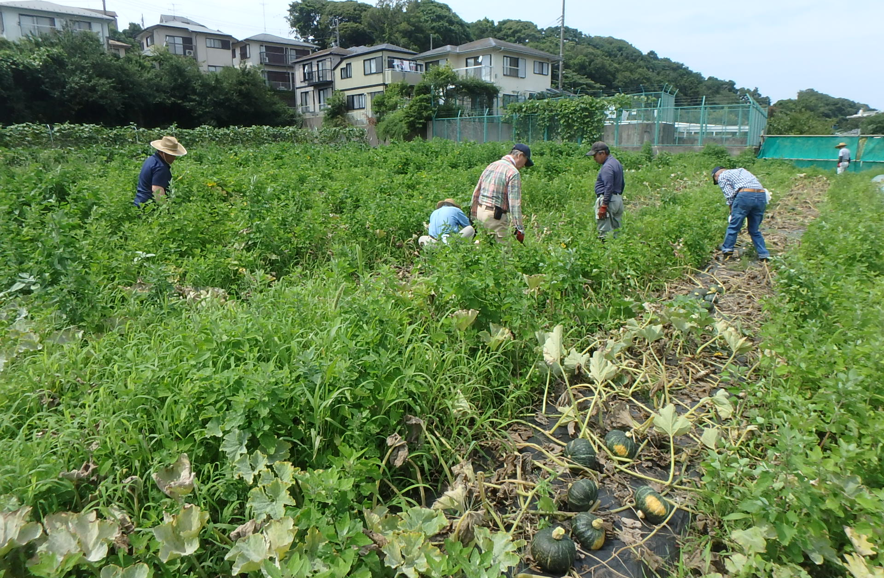

３ 農業従事者の高齢化と担い手確保

農業従事者の高齢化と担い手不足は全国的な課題となっています。2015年農林業センサスによると、神奈川県内の農家戸数は24,552戸、農業就業人口は24,195人で、そのうち65歳以上の高齢者が56％を占めており、高齢者の依存度が高まっています。一方、同調査での本市の農家戸数は137戸、農業就業人口は171人、そのうち65歳以上の高齢者の割合は43％であり、県全体に比べて、高齢者への依存度は、10ポイント以上低い状況となっており、このことから、県内他市と比較すると、世代交代が進んでいることが窺えます。
本市の現状としては、家業を受け継ぐ後継者の新規就農者はいるものの、新規参入の就農者は、農地確保や採算性などの課題があるため、ほとんどいないというのが実情です。今後、高齢化の進展に伴う、不耕作による農地の遊休化も懸念されることから、担い手の確保・育成は必要なことと考えます。このため、新規参入での就農希望者の相談や就農受け入れについて、県、さがみ農業協同組合と連携し就農相談を行うとともに、「かながわ農業アカデミー」や「新規就農者確保支援事業交付金」などの制度の活用を推奨します。

４ 農業生産基盤整備

本市において、農地は市内に点在しており、また、不整形な区画が多く、利便性の悪い農道網で形成されています。さらに、野菜栽培に必要なかんがい施設もなく、農作業の効率化を妨げており、これらのことが生産性の向上を阻害する要因となっています。
これらの解消を目的に、関谷、城廻地区の農業振興地域内では、平成５年度から平成９年度にかけて農業環境整備事業として農道７路線の整備が行われ、また平成12年度から平成15年度にかけて農道１路線の整備が行われました。その後も、農業振興地域内の危険箇所の修繕を行ってきましたが、本市農業の維持継続を図るためにも、新たな農業生産基盤整備を行い、生産性の向上、農業経営の安定を図ることが必要となっています。あわせて、基盤を整備することにより、外部からの新規参入も見込むことができます。

５ 農地相談

平成22年度から、さがみ農業協同組合、農業委員会、市が連携し、農地相談会を開催しています。
相談会では、農業者から、高齢になり耕作ができない、相続で農地を取得したが耕作ができない、農地を借りたい等の相談が寄せられます。相談に対しては、３者がそれぞれの立場から解決策についての助言をし、農地の貸借や売却などに繋げています。

６ 生産緑地地区

本市における生産緑地地区は、平成28年度時点で16.7haが指定されています。
これからの生産緑地に関わる課題として、1992年（平成４年）に生産緑地地区が最初に指定されてからまもなく30年となり、生産緑地の買い取り申出が可能になること、生産緑地法の改正により、生産緑地地区の面積要件を緩和（500㎡から300㎡に）できること等への対応があげられます。
これらの課題に対しては、今後、関係部署と連携しながら対応を図り、本市の農業が持続していくように取組んでいきます。

Ⅴ 基本目標と施策の方向

１ 基本目標
食の安全への意識が高まり、身近な畑で採れた、生産者の顔が見える野菜に対する評価が高まる中で、都市農業の価値が見直されています。
そのなかで、本市の農業が、着実に次世代に引き継いでいける持続可能な農業経営を目指すため、基本目標を「本市農業の安定的な継続」とします。

２ 施策の方向
少子高齢化等により、農業従事者数は今後も減少を辿る恐れがあります。本市農業の衰退を防ぎ、安定的な継続を図るために今後取り組むべき施策として、「生産」「消費」「環境」の視点から、３つの施策の方向を定めます。

施策の方向１ 安定的でかつ持続的な農業を営むための生産性向上
施策の方向２ 市民の農業への理解の醸成と地産地消の推進
施策の方向３ 環境と共存する農業の推進

また、施策の方向に基づいて、今後、具体的に取組むべき施策の内容を、次章で定めます。

Ⅵ 今後取組むべき施策の内容

「施策体系のイメージ図」

基本目標：本市農業の安定的な継続

施策の方向１
安定的でかつ持続的な農業を営むための生産性向上

・農業基盤整備の推進
・遊休農地の発生防止と解消対策
・新規就農者の受入れと
担い手の確保
施策の方向２
市民の農業への理解の醸成と
地産地消の推進

・「鎌倉やさい」のブランド力の強化と高付加価値化の推進
・６次産業化の検討
・農業を通じた地域貢献

生 産
消 費

施策の方向３
環境と共存する農業の推進

・農地の保全・有効活用
・環境保全型農業の推進

環 境

１ 施策の方向１
安定的でかつ持続的な農業を営むための生産性向上

（１）農業基盤整備の推進
本市の農業振興地域（関谷及び城廻の市街化調整区域115ha）において、農地や農業用施設用地など農業上の用途の指定を行う他、農用地の保全のための施設整備計画などを定めている「鎌倉市農業振興地域整備計画」の見直しを行います（計画策定：昭和48年度、見直し：昭和61年度及び平成８年度）。
また、農業振興地域内の農道は未舗装で作業効率が悪いことから、同計画の見直しに基づいて、農道の整備など、農業基盤整備の推進を図り、農作業の効率化を目指していきます。

（２）遊休農地の発生防止と解消対策
農業委員会と連携し、遊休農地の所有者に対して利用意向調査を実施し、遊休農地の把握を行うとともに、農地所有者の意向を確認しながら農地の貸し借りを進めるなど、農業振興地域内の遊休農地の発生防止に努めます。
遊休農地となっている農地は、「畑の形が不整形」、「整地作業が困難」、「道路条件が悪い」等の状況であることが多いですが、農地の状況、農地所有者の意向、今後の活用などを考慮しながら、「鎌倉市遊休農地解消対策協議会」を通して、遊休農地解消の取組を強化することで、市内農地に占める遊休農地面積の割合を減少させていきます。
農業振興地域外の農地は、市街化地域に隣接しているため、遊休農地化の原因は後継者不足（手広地区を除き、近隣に農家が無い又は少ない）のため、農地の貸借に繋げることが困難な状況です。このため、市民農園の開設や農業サポーター制度での活用等についても検討していきます。

（３）新規就農者の受入れと担い手の確保
新規就農希望者に対しては、農業者以外の参入を支援する、「かながわ農業サポーター制度」や「新規就農者確保支援事業交付金」などの制度を紹介するとともに、活用を推奨します。
県と連携し、担い手を育成するための学習・研修機関である「かながわ農業アカデミー」についての情報提供に努めていきます。

２ 施策の方向２
市民の農業への理解の醸成と地産地消の推進

（１）「鎌倉やさい」のブランド力の強化と高付加価値化の推進
鎌倉ブランドの振興については、さがみ農業協同組合鎌倉地区運営委員会が事務局を担う鎌倉ブランド会議を中心に活動していますが、鎌倉ブランドである「鎌倉やさい」のブランド力の強化を図ることは、本市の農業の安定的な継続のために必要なことであると考えます。
ブランド力の更なる向上を図るため、鎌倉ブランド登録農家の直売所を掲載した「かまくら直売所・朝市マップ」を作成・配布し、「鎌倉やさい」を市民の方に日常的な食卓で使っていただけるよう周知に努めます。
直売所や小売店舗等で使用する販売促進グッズの製作等を行い、「鎌倉やさい」の周知啓発を行います。

（２）６次産業化の検討
本市は、農地面積が狭いため、農作物の量的な面での安定供給は難しく、このため、加工品を大量生産することは難しい状況にあります。また、農家の人だけで生産、加工から販売まで行うことも、人手不足等により、なかなか難しいことと考えられます。
これらのことから、６次産業化を進めていくにあたり、解決すべき課題は多くありますが、神奈川県６次産業化サポートセンターの制度や企業などの力を借りながら、６次産業化の研究に取組んでいきます。

（３）農業を通じた地域貢献
「秋の収穫まつり」「農産物品評会」等を通じて、市内農産物の普及を図るとともに、広く市民に市内農産物の周知と理解を深めていきます。
農産物の収穫体験と農業生産者との交流を目的に開催している「親子農業体験」の一層の周知を図り、参加希望者の拡大を図ることで、農業の理解と地域貢献に役立てて行きます。
市民に、手軽にできる家庭菜園を通して農業の理解を深めてもらうため、引き続き、利用者の意見等も反映しながら、市民農園の適正な管理運営を行っていきます。
また、土地所有者が開設する市民農園について、農地相談会などを通して、耕作できなくなった土地を所有している農業者に、制度を紹介し市民農園の開設に向けた検討を促すなど、市民農園数の拡大に取組んでいきます。

３ 施策の方向３
環境と共存する農業の推進

（１）農地の保全・有効活用
農地の保全・有効活用を図るため、市、農業委員会、さがみ農業協同組合が連携し、農業者からの相談などを通して、農地を貸したい人、借りたい人の情報をもとに農地の貸し借りを進めることで、農地の利用集積を推進していきます。
都市農業の持つ緑地空間の提供、雨水の貯留・浸透、生物の保全等の機能を活かし、都市環境や自然環境との調和を図ることで、環境と共存する農業を目指します。

（２）環境保全型農業の推進
鎌倉ブランド野菜の登録条件である、「新鮮」「安全」「安心」な農産物を生産する、関係法令（農薬取締法、食品衛生法等）を厳守する、生産履歴を記帳し管理すること、を継続していくことで環境保全型農業を推進していきます。

